RELATÓRIO ANUAL SOBRE A APLICAÇÃO DA LEI DE ACESSO À INFORMAÇÃO NO SENADO FEDERAL
Janeiro a Dezembro/2014

Brasília
2015

SUMÁRIO

INTRODUÇÃO ...................................................................................... 03
METODOLOGIA ................................................................................... 07
CANAIS DE COMUNICAÇÃO COM O CIDADÃO ................................ 07
ATENDIMENTO ............................................................................. ........ 08
Número de pedidos de informação ................................................................. 09
Prazos de resposta ........................................................................................... 11
Natureza dos pedidos respondidos pelo Serviço de Informação ao
Cidadão .............................................................................................................. 13
Pedidos cujas respostas encontravam-se disponíveis nos portais
do Senado Federal ............................................................................... 13
CARACTERÍSTICAS DOS SOLICITANTES ................................................ 15
Gênero ................................................................................................................. 15
Faixa etária .......................................................................................................... 16
Escolaridade ....................................................................................................... 16
Região de origem ............................................................................................... 17
CLASSIFICAÇÃO DE DOCUMENTOS .................................................. 18
CONCLUSÃO ................................................................................. ........ 18

INTRODUÇÃO
Em cumprimento ao art. 30 da Lei nº 12.527, de 18 de novembro de 2011 (Lei de Acesso à Informação), que determina que “a autoridade máxima de cada órgão ou entidade publicará, anualmente, em sítio (...) na internet, (...) relatório estatístico contendo a quantidade de pedidos de informação recebidos, atendidos e indeferidos, bem como informações genéricas sobre os solicitantes”, o Senado Federal apresenta seu relatório anual, com dados sobre a aplicação da referida lei nesta Casa Legislativa durante o ano de 2014.

Ao longo dos anos, o Senado Federal vem atuando em um processo contínuo de aperfeiçoamento e diversificação dos meios de levar a informação ao cidadão. A busca constante pela transparência se dá por meio de ações administrativas e decisões políticas da Casa.

Uma das prioridades no Senado tem sido promover a transparência ativa, ou seja, a divulgação de informações de interesse geral ou coletivo, independentemente de solicitações.

Nesse sentido, há mais de 40 anos, o Senado Federal foi pioneiro no lançamento das bases de dados que continham a legislação federal de hierarquia superior (emendas à Constituição, leis complementares, leis ordinárias, leis delegadas, medidas provisórias, decretos legislativos e resoluções), os pronunciamentos e as matérias legislativas. Foi um primeiro, e muito significativo, passo em direção ao acesso à informação.

Criado em 1995, o Portal do Senado foi um dos primeiros sites públicos do País. Atualmente, o Portal recebe, em média, cerca de 4,3 milhões de acessos a cada mês.
Mantendo seu pioneirismo, em 1996, o Senado foi responsável pela estruturação de um sistema público de comunicação legislativa no Brasil, que levou ao cidadão, em todo o país, por intermédio da TV Senado, os trabalhos e os discursos dos senadores, ao vivo, sem cortes ou edição.

O Portal da Transparência, criado em 2009, concentra uma vasta gama de informações públicas sobre o Senado, particularmente relativas à área administrativa da Casa, abrangendo licitações, contratos, recursos humanos, despesas, auditorias, relatórios de controle interno, entre outras.

O Ato da Comissão Diretora nº 9, de 2010, que dispõe sobre o Portal do Senado Federal em razão do advento da Lei de Acesso à Informação, definindo sua finalidade, conteúdo, gestão e uso, elencou sete princípios essenciais, dentre os quais se destacam:

Art. 3º. Os princípios que regem o sítio do Senado Federal são os seguintes:
.....................................................................................................
III - Adoção de mecanismos e ferramentas que possibilitem o mais amplo acesso ao seu conteúdo, suprindo, também, sempre que possível, o acesso ao sítio pelos portadores de necessidades especiais;
.....................................................................................................
VI - Disponibilidade ininterrupta de acesso para o público;

O Senado Federal disponibiliza, ainda, o sistema Siga Brasil, que possibilita ao cidadão acompanhar a execução do orçamento público, integrando as informações relativas às bases Siafi, Sidor e Selor. As informações do Siga Brasil estão em dados abertos e podem ser consultadas de forma georreferenciada, com dados da Administração Federal, dos Estados/Distrito Federal e dos municípios.

A Casa também participa ativamente do desenvolvimento do Portal LexML, outra ferramenta de transparência ativa, que reúne normas jurídicas, projetos de lei, jurisprudência, doutrina e documentos correlatos em uma única interface de pesquisa.

Todas essas iniciativas demonstram que o Senado Federal já atuava em prol da transparência ativa, antes mesmo do surgimento da Lei de Acesso à Informação.

Após a vigência da LAI, como é conhecida a Lei de Acesso à Informação, outras ações foram iniciadas visando à adequação da instituição às determinações legais.

Em fevereiro de 2013, o Senado Federal criou a Secretaria de Transparência, órgão ligado diretamente à Presidência da Casa, com a missão precípua de garantir o acesso a dados, informações e documentos de interesse coletivo ou geral, produzidos ou custodiados pelo Senado Federal, além de coordenar os mecanismos de participação popular e de controle social, seja para atender a demandas da sociedade ou para propiciar a fiscalização dos cidadãos sobre as atividades legislativas e administrativas da Casa.

Na mesma ocasião, foi instituído o Conselho de Transparência e Controle Social, órgão consultivo vinculado à Presidência do Senado Federal, integrado pelo Diretor da Secretaria de Transparência, na condição de Presidente, pelo Diretor da Secretaria de Gestão de Informação e Documentação, pelo Diretor da Secretaria de Comunicação Social, pelo Coordenador de Pesquisa e Opinião e por três representantes da sociedade civil organizada.

Entre outras ações, compete ao Conselho debater e propor ações que disseminem o acesso à informação pública e o conhecimento da Lei de Acesso à Informação, estimulando o fomento da cultura de transparência e de controle social no Brasil. Para tanto, o Conselho pode solicitar processos específicos para exame; nortear a formulação da Política de Transparência e Controle Social sobre os atos do Senado Federal, sugerir projetos e ações prioritárias acerca desses temas, propor parâmetros de transparência que possam servir de ferramenta de gestão e de prestação de contas à sociedade.

Em agosto de 2013, ocorreu o lançamento da Cartilha Lei de Acesso à Informação no Brasil, com a distribuição gratuita de sete mil exemplares impressos às câmaras municipais e assembleias dos estados, como forma de estimular a cultura da transparência nas casas do Poder Legislativo.

A cartilha é resultado de parceria firmada entre a Faculdade de Direito da Universidade Federal de Minas Gerais (UFMG) e o Instituto Legislativo Brasileiro (ILB). O objetivo da cartilha é apresentar, de maneira simples, as orientações sobre a melhor forma de o cidadão ter acesso à informação pública, bem como as exigências de confidencialidade e os cuidados no tratamento dos documentos. Também facilita a tarefa das assembleias estaduais e das câmaras municipais, disponibilizando valiosas dicas para tornar mais eficiente a gestão de dados públicos e a publicação desses nos sites das instituições. A versão digital da cartilha Lei de Acesso à Informação no Brasil: o que você precisa saber está disponível no Portal do Senado.

Além disso, o Instituto Legislativo Brasileiro passou a oferecer, a partir de agosto de 2013, um curso a distância para capacitar servidores estaduais e municipais que trabalham com a transparência e com o acesso à informação. Mais informações podem ser obtidas diretamente pelo link disponibilizado a seguir: http://www12.senado.gov.br/senado/ilb/ead/cursos/PTListaDetalhesCurso?cod=1226&evento=None .

METODOLOGIA
Diferentemente dos dois relatórios anteriores, que abrangiam, cada um, um ano de vigência da Lei de Acesso à Informação, a partir do ano de 2014, o Senado Federal passa a divulgar seu relatório relativo ao período de janeiro a dezembro de cada ano, e não mais de maio de um ano a abril do ano seguinte.

O relatório apresenta, por meio de tabelas e gráficos, informações sobre os atendimentos realizados pelo Serviço de Informação ao Cidadão no período mencionado.

CANAIS DE COMUNICAÇÃO COM O CIDADÃO
No Senado Federal, existem vários canais disponíveis ao cidadão para solicitar o acesso a informações que ainda não tenham sido disponibilizadas ao público no portal da internet: Ouvidoria, Serviço de Informação do Cidadão (SIC), Fale com o Senado, Portal da Transparência, Secretaria Geral da Mesa (SGM) e Protocolo Administrativo.

Por intermédio desses canais, a sociedade pode entrar em contato com a instituição de diversas formas: telefone, e-mail, internet, correspondência ou presencialmente.

ATENDIMENTO

Por meio da coleta e análise dos dados sobre o atendimento aos pedidos de informação, é possível evidenciar as características do cidadão que utiliza o serviço, além de detectar problemas no site da instituição, permitindo verificar quais conteúdos devem ser incluídos no Portal da Transparência e ajudando no planejamento de ferramentas e funcionalidades mais intuitivas e adequadas aos padrões de acessibilidade (uso da internet por pessoas com deficiência).

A Lei de Acesso à Informação, ao mesmo tempo em que regulamenta o acesso à informação pública, resguarda o sigilo de informações imprescindíveis à segurança da sociedade e do Estado. Ademais, existem informações de cunho pessoal que podem violar o direito à intimidade, à vida privada, à honra e à imagem das pessoas, e que por isso estão protegidas pela Constituição. Destacam-se também as informações protegidas por legislação específica, mediante autorização constitucional, como é o caso dos sigilos fiscal, postal, telefônico e das investigações criminais.

Número de pedidos de informação
No ano de 2014 foram recebidas 909 solicitações de informações, o que representa uma média aproximada de 76 solicitações por mês. Destes, 876 (oitocentos e setenta e seis), ou 96,4%, foram atendidos e 33 (trinta e três), apenas 3,6% do total de pedidos, indeferidos.

Entre os pedidos indeferidos, quatorze foram negados por se tratarem de pedidos genéricos. Nesses casos, foi solicitado a cada um dos requerentes o envio de novo pedido com maior detalhamento de sua necessidade. Quatro pedidos receberam resposta negativa por se tratarem de pedidos excessivamente onerosos, exigindo trabalhos adicionais de análise, interpretação ou consolidação de dados ou informações. Nove pedidos foram negados por solicitar informações de caráter pessoal, três por recair sobre informações classificadas como “reservadas”, dois por solicitar informação prestada em razão do exercício do mandato, mantida sob a salvaguarda do § 6º do art. 53 da Constituição Federal, e ainda outro por solicitar uma legislação brasileira em língua inglesa, da qual o Senado Federal não dispõe.

A diferença entre o total de 33 (trinta e três) negativas de acesso no ano e o total de 27 (vinte e sete), encontrado por meio da soma dos relatórios mensais, se justifica pelo fato de que 6 (seis) dos pedidos em tramitação à época do fechamento dos respectivos relatórios foram negados quando respondidos.

O gráfico a seguir demonstra a evolução dos pedidos a cada mês no ano de 2014.

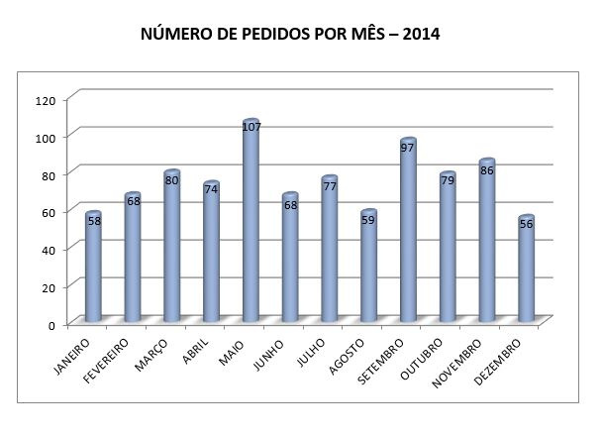

Ao compararmos o número de pedidos de informação no ano anterior – 1.322 – com os números de 2014, observamos uma queda significativa, em torno de 31%.

Entre outras possíveis causas, essa redução pode ser atribuída ao aprimoramento do conteúdo disponibilizado aos cidadãos no portal do Senado Federal, a chamada transparência ativa.

O gráfico a seguir demonstra a comparação do número de pedidos por mês no biênio.

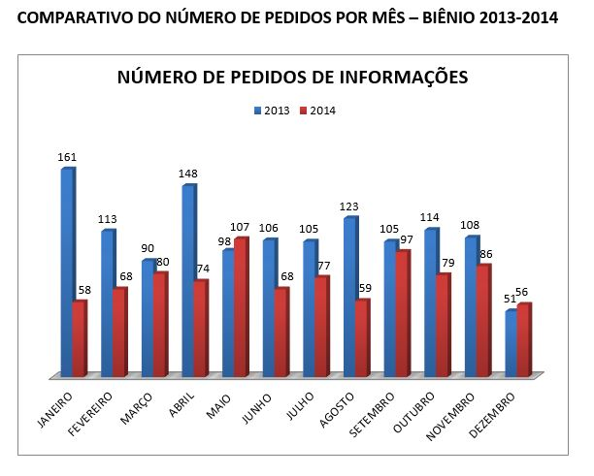
Prazo de resposta
A Lei de Acesso à Informação estabeleceu que, não sendo possível conceder o acesso imediato à informação solicitada pelo cidadão, a instituição tem o prazo não superior a 20 dias para fazê-lo. Em situações excepcionais e plenamente justificadas, o prazo poderá ser prorrogado por mais 10 dias.

Dos 909 pedidos de informações recebidos no ano de 2014, 327 (36%) foram respondidos em até um dia, 220 (24,2%) foram respondidos entre dois e cinco dias, 311 (34,2%) entre seis e vinte dias, e 49 (5,4%) em mais de 20 dias. Havia dois pedidos em tramitação (0,2% do total anual) na data de emissão deste relatório.

Dos 49 (quarenta e nove) pedidos respondidos com prazo superior a vinte dias, 40 (quarenta) se mantiveram dentro do prazo estendido de trinta dias, previsto no art. 11, § 2º da Lei Nº 12.527/2011, e 9 (nove) foram respondidos com mais de trinta dias. Isso representa o cumprimento do prazo legal de vinte dias em 94,4% dos casos, e atendimento de 99% dos pedidos dentro do prazo de até trinta dias.

O gráfico a seguir demonstra o cumprimento do prazo de resposta pelo Serviço de Informação ao Cidadão.

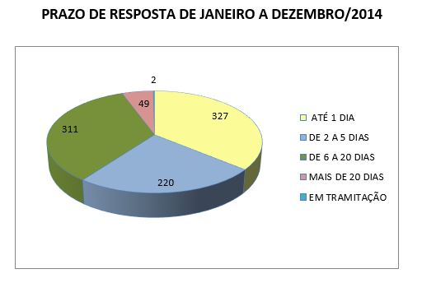

Cumpre registrar que as respostas fornecidas pelo Serviço de Informação ao Cidadão (SIC) são elaboradas com base nos subsídios fornecidos pelas unidades técnicas detentoras da informação pleiteada, cuja pesquisa pode demandar mais ou menos tempo, conforme a complexidade ou a disponibilidade de recursos para realizá-la. O SIC elabora diretamente as respostas somente quando a informação já está publicada na internet ou quando se refere ao próprio SIC.

Natureza dos pedidos respondidos pelo Serviço de Informação ao Cidadão
Considerando os 909 pedidos de informação recebidos, nota-se que os temas de maior interesse foram a atividade legislativa, o concurso público e pedidos de documentos ao arquivo.

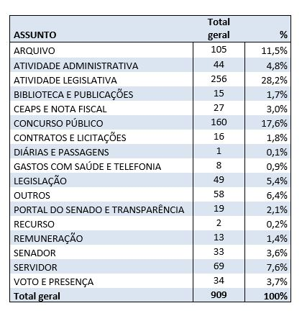

Pedidos cujas respostas encontravam-se disponíveis nos portais do Senado Federal
O elevado número de solicitações cujas informações encontravam-se disponíveis nos portais do Senado Federal – 316 ao todo, ou aproximadamente 35% de todos os pedidos do ano – nos leva a formular algumas hipóteses sobre suas causas.
Uma delas poderia apontar para a falta de familiaridade da maioria da população com a realização de pesquisas por meio de sítios na internet. A falta de hábito do cidadão à transparência e à disponibilização de informações à sociedade por parte da Administração Pública também poderia explicar esse número. Outra hipótese poderia nos levar a refletir sobre o grau de facilidade de acesso aos dados disponíveis nos portais da Casa.

A tabela a seguir demonstra, mês a mês, o número de pedidos cujas respostas encontravam-se disponíveis nos portais do Senado Federal.

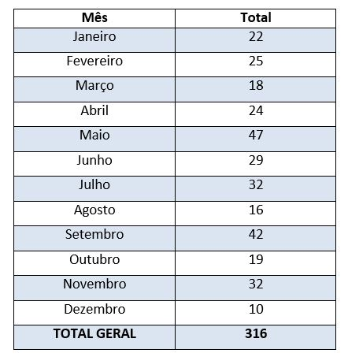

CARACTERÍSTICAS DOS SOLICITANTES
Conforme podemos verificar a partir dos gráficos a seguir, gerados com base nos dados coletados no ano de 2014, o perfil médio do cidadão que solicita informações ao Senado Federal é predominantemente do sexo masculino, com idade entre 20 e 39 anos, graduado ou pós-graduado e residente no Centro-Oeste e Sudeste.

Gênero
Entre os solicitantes, 290 pertencem ao sexo feminino e 608 ao sexo masculino. Do total recebido, 11 pessoas não declararam a que gênero pertencem.

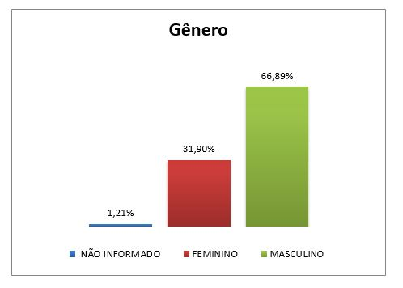

Faixa etária
A faixa etária predominante entre os solicitantes situa-se entre 20 e 39 anos. Os muito jovens, com até 19 anos, correspondem a apenas 3,08% do total dos solicitantes, percentual menor do que aqueles com mais de 60 anos (5,28%). Do total de pedidos recebidos, 22 pessoas omitiram a faixa etária a que pertencem.
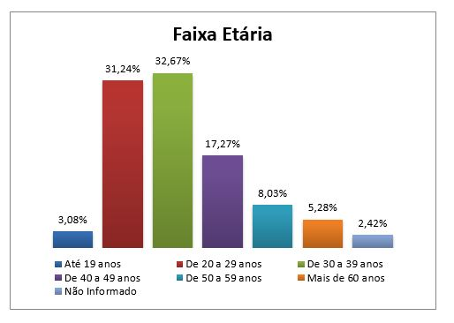

Escolaridade
Em relação à escolaridade, verifica-se que aqueles com educação superior correspondem quase à metade dos solicitantes e que estes, somados aos pós-graduados, constituem mais de 80% do total. Esses dados indicam a necessidade de iniciativas para a difusão de conceitos relacionados à transparência e ao controle social junto às pessoas de menor escolaridade. Do total de solicitantes, 32 pessoas optaram por não declarar o nível de escolaridade.

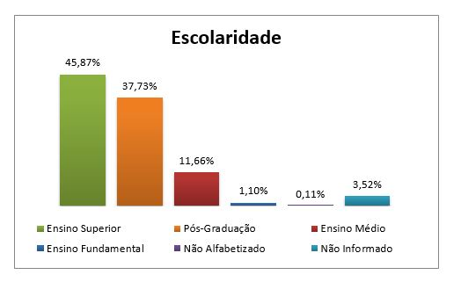

Região de origem
Quanto à região de origem dos solicitantes, nota-se que mais de 70% dos indivíduos são oriundos do Centro-Oeste e do Sudeste do país.

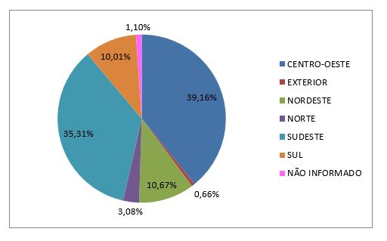

CLASSIFICAÇÃO DE DOCUMENTOS
Com base nas orientações gerais da Lei, a Comissão Permanente de Acesso a Dados, Informações e Documentos elaborou proposta de manualização de diretrizes e procedimentos para a classificação nos níveis de ultrassecreto, secreto e reservado, fornecendo ao gestor das informações critérios para fundamentar as hipóteses de classificação, reclassificação e desclassificação, bem como orientações específicas para o tratamento das informações sigilosas.
CONCLUSÃO
A Lei de Acesso à Informação representou um grande avanço na comunicação entre a sociedade e os órgãos públicos.

No Senado Federal, desde a vigência da LAI, tem havido uma mobilização ainda maior no sentido de aprimorar e ampliar os instrumentos de transparência e acesso a informações, de modo a facilitar cada vez mais ao cidadão o exercício do controle social, tão importante em uma sociedade democrática.

Brasília, maio de 2015.

Sistema Integrado de Administração Orçamentária e Financeira do Governo Federal
Sistema Integrado de Dados Orçamentários.
Sistema de Apoio à Elaboração de Leis Orçamentárias

